Sarcina 1: Calcule practice
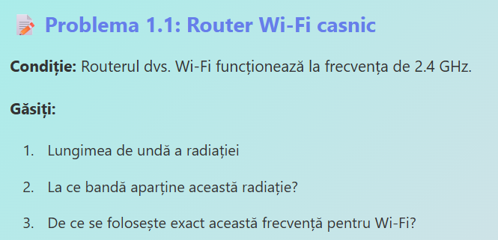

Problema 1.1: Router Wi-Fi casnic
Condiție: Routerul funcționează la frecvența de 2.4 GHz.
1. Lungimea de undă a radiației
Formula:
$$λ=\frac{c}{f}$$
Unde:
- $c=3⋅{10}^{8} \text{m/s}$– viteza luminii
- $f=2.4 \text{GHz}=2.4⋅{10}^{9} \text{Hz}$
Calcul:
$$λ=\frac{3⋅{10}^{8}}{2.4⋅{10}^{9}}≈0.125 \text{m}$$
Răspuns:
✔ Lungimea de undă ≈ 12.5 cm

2. La ce bandă aparține această radiație?
Frecvența de 2.4 GHz se află în:
✔ Banda de microunde (microunde joase)
✔ Face parte din unde radio – bandă ISM (Industrial, Scientific, Medical)
Radiația de 2.4 GHz aparține benzii microundelor, fiind parte din banda ISM.

3. De ce se folosește exact această frecvență pentru Wi-Fi?
✔ Pentru că 2.4 GHz este o frecvență ISM ne-licențiată, adică poate fi folosită gratuit în toată lumea.
✔ Antenele sunt ușor de realizat datorită lungimii de undă de ~12 cm, potrivită pentru dispozitive mici.
✔ Frecvența oferă echilibru bun între acoperire și viteză.
✔ Poate trece mai bine prin pereți față de frecvențele mai mari (de ex. 5 GHz).

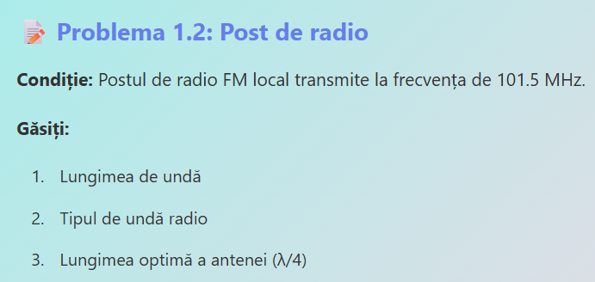

Problema 1.2: Post de radio
Condiție: Postul local FM transmite la 101.5 MHz.

1. Lungimea de undă
Formula:
$$λ=\frac{c}{f}$$
Unde:
- $c=3⋅{10}^{8} \text{m/s}$
- $f=101.5 \text{MHz}=101.5⋅{10}^{6} \text{Hz}$
$$λ=\frac{3⋅{10}^{8}}{101.5⋅{10}^{6}}≈2.96 \text{m}$$
✔ Lungimea de undă ≈ 2.96 metri

2. Tipul de undă radio
Banda FM (88–108 MHz) aparține:
✔ Undelor radio din banda VHF (Very High Frequency)
✔ Tip: unde metrice (metric waves)

3. Lungimea optimă a antenei (λ/4)
Formula:
$$L_{\text{anten}\breve{\text{a}}}=\frac{λ}{4} \\ L_{\text{anten}\breve{\text{a}}}=\frac{2.96}{4}≈0.74 \text{m}$$
✔ Lungimea optimă a antenei ≈ 0.74 m (74 cm)

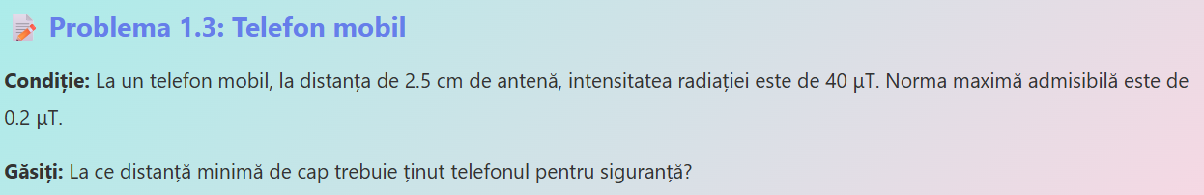

Problema 1.3: Telefon mobil
Condiție:
- La 2.5 cm de antenă, intensitatea radiației este 40 μT.
- Norma maxim admisibilă: 0.2 μT.
Trebuie să găsim distanța minimă la care intensitatea scade la 0.2 μT.

✔ Principiul fizic: intensitatea scade cu pătratul distanței
$$I∝\frac{1}{r^{2}}$$
Deci:
$$\frac{I_{1}}{I_{2}}={(\frac{r_{2}}{r_{1}})}^{2}$$

✔ Datele problemei
- $I_{1}=40 μT$la $r_{1}=2.5\text{ cm}=0.025\text{ m}$
- $I_{2}=0.2 μT$(limita admisă)

✔ Calcul
$$\frac{40}{0.2}={(\frac{r_{2}}{0.025})}^{2} \\ 200={(\frac{r_{2}}{0.025})}^{2} \\ \frac{r_{2}}{0.025}=\sqrt{200}≈14.14 \\ r_{2}=0.025⋅14.14≈0.3535\text{ m}$$
✔ Răspuns final:
Telefonul trebuie ținut la cel puțin ~35 cm distanță pentru a respecta norma de 0.2 μT.

Sarcina 2: Analiza cazurilor reale
Cazul 1: Birou companie IT
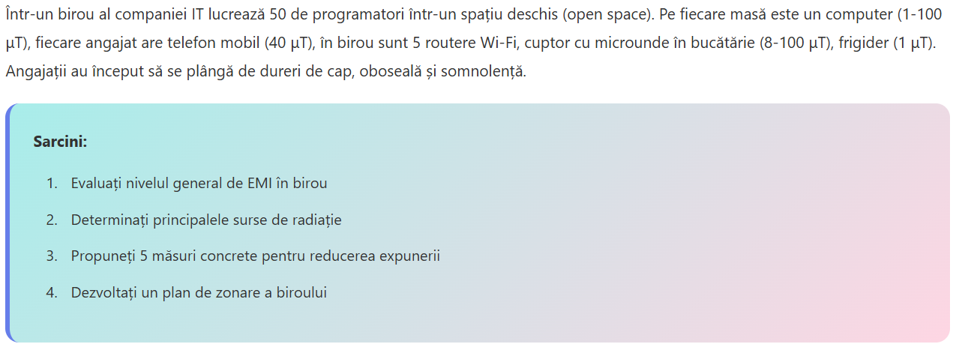
1. Evaluarea nivelului general de EMI în birou
- În open-space sunt 50 de calculatoare (1–100 μT lângă ele) + 50 de telefoane mobile (~40 μT în timpul utilizării) + 5 routere Wi-Fi + cuptor cu microunde (8–100 μT când funcționează) + frigider (≈1 μT).
- Câmpurile se suprapun și, în special în zonele aglomerate cu echipamente, nivelul de EMI poate deveni moderate–ridicat, mai ales în imediata apropiere a surselor (sub 30–50 cm).
- În restul încăperii, departe de aparate, câmpul este mai mic, dar expunerea este cronică (8 ore/zi), ceea ce explică simptomele: dureri de cap, oboseală, somnolență.
👉 Concluzie: nivelul general de EMI în birou este ridicat în zonele cu densitate mare de echipamente și trebuie luate măsuri de reducere și organizare a spațiului.

2. Principalele surse de radiație
- Calculatoarele (unități, surse de alimentare, monitoare, cabluri de alimentare).
- Telefoanele mobile ale angajaților (mai ales în apel / date mobile active).
- Routerele Wi-Fi (5 bucăți în aceeași încăpere).
- Cuptorul cu microunde din bucătărie (câmp mare în timpul funcționării).
- Frigiderul și alte echipamente electrice (surse de câmp magnetic de joasă frecvență).

3. Cinci măsuri concrete pentru reducerea expunerii
- Creșterea distanței față de surse
  - Unitățile de PC și sursele de alimentare să fie plasate sub birou, cât mai departe de corp (min. 50 cm).
  - Routerele Wi-Fi montate pe pereți / tavan, nu pe birouri.
- Reorganizarea și separarea echipamentelor puternice
  - Cuptorul cu microunde, frigiderul, eventual imprimantele mari și serverele să fie într-o cameră tehnică / bucătărie separată, nu lângă posturile de lucru.
- Limitarea emisiilor de la telefoane mobile
  - Încurajarea utilizării rețelei Wi-Fi în loc de date mobile.
  - Evitarea ținerii telefonului lipit de corp / cap în apel (handsfree, difuzor, etc.).
- Optimizarea infrastructurii electrice
  - Cabluri corect dimensionate și, unde este posibil, ecranate.
  - Împământare corespunzătoare a tuturor echipamentelor, verificări periodice de specialitate.
- Organizarea muncii și a pauzelor
  - Pauze regulate de 5–10 minute la fiecare oră, cu îndepărtarea de monitor și de zona cu echipamente.
  - Instruirea angajaților privind utilizarea corectă a echipamentelor și riscurile EMI.

4. Plan de zonare a biroului
Poți descrie textual (sau eventual face o schiță separat):
- Zona A – Zonă de lucru cu expunere redusă
  - Posturile de lucru ale programatorilor, cu calculatoarele organizate astfel încât unitățile să fie mai departe de utilizator.
  - Routerele montate în tavan / pe pereți, nu direct deasupra birourilor.
- Zona B – Zonă de echipamente puternice (EMI ridicat)
  - Cameră separată / nișă tehnică pentru: cuptorul cu microunde, frigider, imprimante mari, UPS, eventual servere.
  - Acces doar pentru personalul care are nevoie, timp limitat de staționare.
- Zona C – Zonă de relaxare / pauze
  - Canapele, mese de discuții, fără echipamente mari în imediata apropiere.
  - Destinată recuperării vizuale și psihice (pauze fără monitor și telefon).
- Zona D – Culoare tehnice și cablare
  - Trasee pentru cabluri de alimentare și de date, cât mai departe de zona de ședere.
  - Distribuție astfel încât să se evite concentrare de cabluri sub același rând de birouri.

Cazul 2: Cămin studențesc
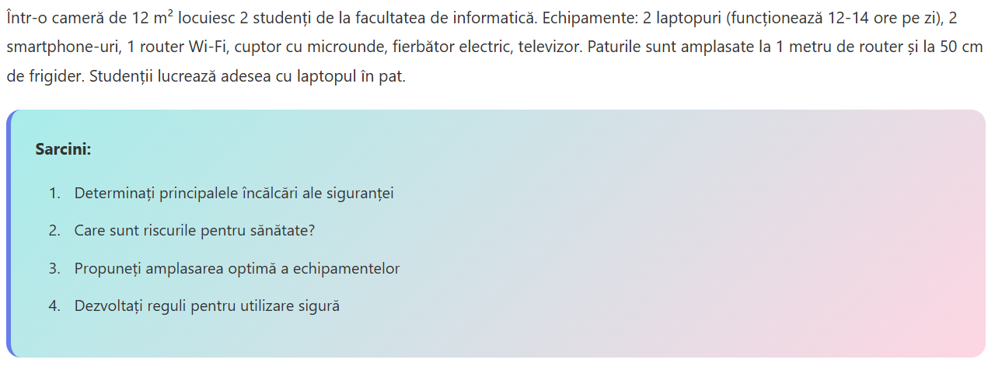
1. Determinați principalele încălcări ale siguranței
- Suprapunerea excesivă de echipamente într-un spațiu mic (12 m²) → nivel ridicat de câmp electromagnetic (EMI).
- Router Wi-Fi foarte aproape de paturi (1 m) → expunere continuă în timpul somnului.
- Frigider la doar 50 cm de paturi → câmp magnetic de joasă frecvență + zgomot + vibrații.
- Laptopurile folosite 12–14 ore/zi, adesea în pat → postură incorectă + supraîncălzire + risc de incendiu.
- Folosirea laptopului în pat → blocarea ventilației, acumulare de căldură, deteriorarea bateriei.
- Electrocasnice în aceeași cameră (microunde, fierbător electric) → risc electric crescut.
- Încărcarea simultană a mai multor dispozitive pe aceeași priză → suprasarcină electrică.
- Prezența smartphone-urilor foarte aproape de corp în timpul nopții → expunere la câmp RF.
- Cabluri dezordonate → pericol de împiedicare, deteriorare sau scurtcircuit.

2. Care sunt riscurile pentru sănătate?
- Expunere cronică la câmpuri electromagnetice (EMI) → dureri de cap, oboseală, perturbarea somnului, iritabilitate.
- Somn afectat din cauza routerului și a dispozitivelor active → somnolență, scăderea concentrării.
- Postură incorectă în pat la laptop → dureri de spate, gât, umeri; probleme musculo-scheletice.
- Supraîncălzirea laptopului → risc de arsură, deteriorarea bateriei, posibil risc de incendiu.
- Zgomotul și vibrațiile frigiderului → perturbarea somnului.
- Aer închis + căldură generată de echipamente → scăderea calității aerului, disconfort.
- Radierea microundelor dacă ușa cuptorului nu etanșează bine → risc EMF crescut în bucătărie.
- Utilizarea excesivă a smartphone-urilor → oboseală vizuală, stres, insomnie.

3. Propuneți amplasarea optimă a echipamentelor
- Router Wi-Fi
  - Mutat în zona opusă paturilor, la minim 2.5–3 metri de locurile de somn.
  - Montat cât mai sus (pe dulap sau perete).
- Frigiderul
  - Mutat cât mai departe de paturi (ideal în hol / bucătărie).
  - Dacă rămâne în cameră, minim 1.5 metri distanță.
- Laptopurile
  - Utilizate la masă, nu în pat.
  - Suport pentru răcire, ventilație liberă.
- Smartphone-urile
  - Depuse la distanță în timpul nopții (minim 1–1.5 m).
- Cuptorul cu microunde și fierbător electric
  - Excluse din camera de locuit → amplasate în bucătărie.
- Televizorul
  - Instalare pe peretele opus paturilor, distanță de minim 2–3 m.
- Cablurile
  - Organizate cu canal cablu sau clipsuri, evitând zonele de trecere.

4. Reguli pentru utilizare sigură
- Nu folosi laptopul în pat — doar la birou/masă, cu suport de răcire.
- Nu ține telefonul sub pernă sau lângă cap în timpul somnului.
- Nu folosiți cuptorul cu microunde și fierbătorul în camera de locuit.
- Opriți routerul noaptea sau activați timer / funcția Wi-Fi schedule.
- Asigurați o ventilație bună — evitați încălzirea echipamentelor.
- Evitați suprasolicitarea prizelor — utilizați un prelungitor cu protecție la supratensiune.
- Faceți pauze la fiecare 45–60 min când lucrați la laptop.
- Nu acoperiți sursa de răcire a laptopului.
- Nu dormiți la distanțe mai mici de 2 metri de router sau electrocasnice.
- Verificați periodic cablurile și încărcătoarele (nu le folosiți dacă sunt deteriorate).

Cazul 3: Alegerea benzii pentru dispozitiv IoT
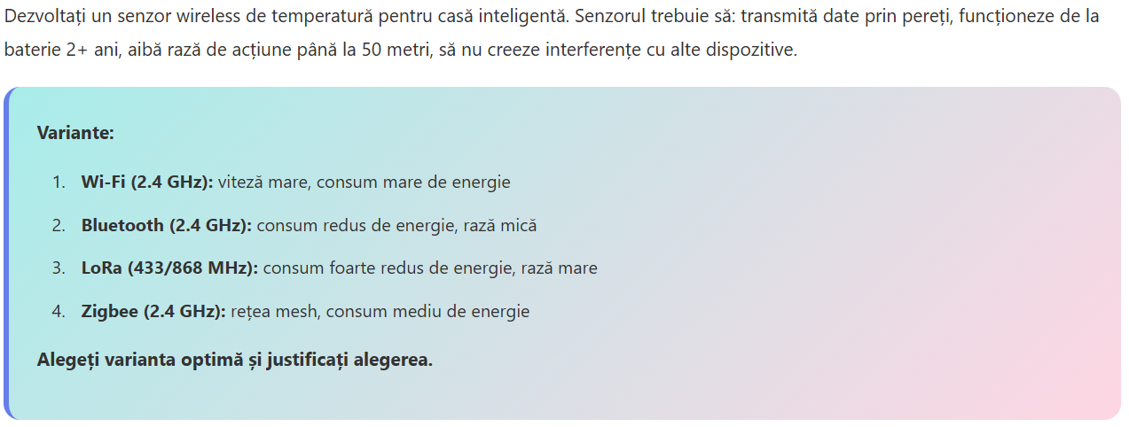
📌 Varianta optimă: 3. LoRa (433/868 MHz)
Justificare pe criteriile din enunț:
- Transmisie prin pereți
  - Frecvențele mai joase (433/868 MHz) trec mai bine prin pereți decât 2.4 GHz → semnal mai stabil în casă.
- Funcționare pe baterie ≥ 2 ani
  - LoRa este gândit special pentru senzori pe baterie:
👉 consum foarte redus de energie + transmisii scurte și rare = durată de viață de câțiva ani pe baterie.
- Rază de acțiune până la 50 m
  - LoRa are rază de ordinul sutelor de metri / kilometrilor în aer liber, deci 50 m în interior este foarte ușor de acoperit, chiar cu pereți.
- Să nu creeze interferențe cu alte dispozitive
  - Lucrează la 433/868 MHz, nu în banda aglomerată de 2.4 GHz (Wi-Fi, Bluetooth, microunde).
👉 Riscul de interferență este mult mai mic decât la Wi-Fi / Bluetooth / Zigbee.

